**Задания по теме Массивы. Ввод вывод массива. Перебор элементов массива.**

1. Заполните массив элементами арифметической прогрессии. Её первый элемент, разность и количество элементов нужно ввести с клавиатуры.

n = int(input('Input n ')) #общее кол-во эл-в

a = [0]*n

a[0] = int(input('Input a[0] '))

d = int(input('Input d ')) #шаг

print(a[0],end=' ') #чтобы отображалось вводимое первое значение

for i in range(1,n):

a[i]= a[i-1]+d

print(a[i],end=' ')

**2 способ**

n = int(input('Input n ')) #общее кол-во эл-в

x = int(input('Input a[0] '))

d = int(input('Input d ')) #шаг

print(*range(x, x + d * n, d))

1. Заполните массив степенями числа 2 (от 21 до 2N).

N=int(input())   
A=[2**i for i in range(1,N+1)]  
print(A)

1. Заполните массив первыми 100 числами Фибоначчи.

0, 1, 1, 2, 3, 5, 8, 13, 21, 34, 55, 89, 144, 233, 377, 610, 987, 1597, 2584, 4181, 6765, 10946, 17711, … последовательность в которой первые два числа равны либо 1 и 1, либо 0 и 1, а каждое последующее число равно сумме двух предыдущих чисел.

F(n)FF=F(n-1)+F(n-2), n>2 13=8+5

a,b=0,1

A=[a,b]

for i in range(0,100):

if b>a:

a+=b

A+=[a]

else:

b+=a

A+=[b]

print(A)

1. Заполните массив из N элементов случайными целыми числами в диапазоне 1…N так, чтобы в массив обязательно вошли все числа от 1 до N (постройте случайную перестановку).

from random import shuffle

N=10

Z=[i for i in range(1,N+1)]

shuffle(Z)

print(Z)

1. Постройте случайную перестановку чисел от 1 до N так, чтобы первое число обязательно было равно 5.

from random import shuffle

N=10

Z=[i for i in range(1,N+1)]

while Z[0]!=5:

shuffle(Z)

print(Z)

1. Заполните массив случайными числами в диапазоне 20...100 и подсчитайте отдельно число чётных и нечётных элементов.

from random import randint

A=[randint(20,100) for _ in range(80)]

s=[0 for i in A if i%2==0]

print(f'A={A}')

print(f'четных-{len(s)}, нечетных-{80-len(s)}')

1. Заполните массив случайными числами в диапазоне от 1000 до 2000 и подсчитайте число элементов, у которых вторая с конца цифра – чётная.

from random import randint

Z=[randint(1000,2000) for i in range(1000,2001)]

even10=0

for i in range(0,len(Z)):

if Z[i]//10%2==0: even10+=1

print(even10)

1. Заполните массив случайными числами в диапазоне 0…100 и подсчитайте отдельно среднее значение всех элементов, которые <50, и среднее значение всех элементов, которые ≥50.

пример

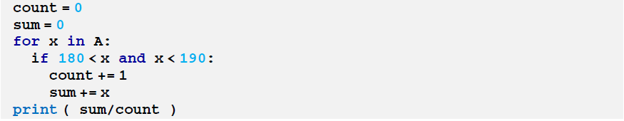

from random import randint

A=[randint(0,100) for i in range(0,100)]

less50,more50=[],[]

less50n,more50n=0,0

for i in range(0,len(A)):

if A[i]<50:

less50+=[A[i]]

less50n+=1

else:

more50+=[A[i]]

more50n+=1

less=sum(less50)/less50n

more=sum(more50)/more50n

print('Средние значения чисел меньше 50:',less,'; больше 50:',more)